ISLAM

KAZALO

1.Uvod: Kaj je islam!?

Mohamed

Mohamedova smrt

Muslimansko verovanje

Svete knjige

Pet stebrov

Mošeje

Zvezda in polmesec

Šeriat

10.Prazniki

11.Džihad

12.Muslimanska oblačila

13. Muslimanska prehrana

Muslimanska znanost

15. Zaključek: Širjenje islama

16. Viri in fotografije

1. Uvod: Kaj je islam!?

Beseda islam pomeni poslušnost in mir s predanostjo Alahovi(božji) volji.
Pripadniki islama se imenujejo muslimani, kar pomeni pokorni. Na svetu je okrog milijarde muslimanov; v glavnem so na Bližnjem vzhodu, severni Afriki in v nekaterih delih Azije. Islam je druga za krščanstvom najbolj razširjena religija, število vernikov pa se najhitreje povečuje. Muslimani imajo nekatere nazore o Bogu in zgodovini enake kot Judje in kristjani. Najpomembnejši dogodek v muslimanski zgodovini je bilo razodetje božje besede Mohamedu v začetku 7. stoletja Mohamed je zaslovel kot božji poslanec in prerok. Okrog 90 % muslimanov v svetu je sunitov. Suni pomeni "pot, ki jo je pokazal Mohamed". Čeprav ima šiitski islam mnogo manj privržencev kot sunitski, prevladuje v Iranu, najdemo pa ga tudi v mnogih drugih muslimanskih deželah, npr. v južnem Iraku, Libanonu in Bahrajnu. Glavna razlika med sunitskim in šiitskim islamom je v izročilu šiitov, da ne priznavajo prvih treh kalifov (pomeni naslednik) in imajo četrtega, to je Alija, za prvega resničnega Mohamedovega naslednika. Šiitski verski voditelji v Iranu se imenujejo ajatole, kar pomeni "Alahovo znamenje".

2. Mohamed
Mohamed se je rodil okrog leta 570 v Meki ki. je zdaj v Savdski Arabiji. Kot otrok je osirotel in vzgajal ga je njegov velikodušni stric. Ko je odrastel, je postal gonjač kamel, trgovec, mož in oče; v skupnosti so ga zelo spoštovali in imenovali Zaupanja vredni. Vendar Mohamed ni imel popolnoma srečnega življenja. Ni odobraval brezzakonja, ki je vladalo med njegovimi rojaki, in motilo ga je, ker so častili več bogov. Abrahamova vera v enega Boga, ki je bila nekoč razširjena v Arabiji, se je sčasoma razgubila. Mohamed se je pogosto umaknil v planine, da bi tam molil in premišljeval. Ko mu je bilo okrog 40 let in je bil v votlini na gori Hira v bližini Meke, je doživel prvo razodetje. Bog mu je govoril prek angela Džibrila (Gabrijela). Mohamed je vse življenje doživljal razodetja.
V Meki je začel Mohamed širiti svoje osrednje sporočilo, da "ni Boga razen Alaha". Ljudi je kmalu začel zanimati njegov nauk, vendar so se politični voditelji zbali njegove priljubljenosti in mu začeli sovražno nasprotovati. Končno je moral Mohamed leta 622 bežati s skupnostjo svojih privržencev v mesto, ki se zdaj imenuje Medina, mesto preroka. Potovanje v Medino je znano kot hidžra ali selitev in je tako pomemben dogodek, da muslimani z njim začenjajo svoje koledarsko štetje. Po islamskem koledarju smo zdaj v 15. st. V Medini se je njegovo gibanje razširilo in postalo zelo močno. Leta 629 so muslimani zavzeli Meko in končno so Mohameda tudi tam sprejeli kot božjega preroka. Pridobil si je veliko spoštovanje kot verski voditelj in državnik.

3. Mohamedova smrt
Po Mohamedovi smrti leta 632 je Abu Bakr objavil vsem tistim, ki niso mogli verjeti, da je res umrl: "Tisti, ki častite Mohameda, se morate sprijazniti z Mohamedovo smrtjo. Tisti, ki pa častite Alaha, vedite, da Alah živi in ne bo nikoli umrl. Te besede kažejo muslimanski odnos do Mohameda. Ne sme se častiti, čeprav zasluži kot Alahov poslanec največje spoštovanje. Zato muslimani, kadar izgovorijo Mohamedovo ime, rečejo: "Mir z njim."
4. Muslimansko verovanje
Mnogi muslimani delijo svojo vero na šest sklopov:
1. Verujejo v Alaha.
2. Verujejo v angele.
3. Verujejo v svete knjige.
Muslimani verujejo, da so poleg Mohameda tudi drugi preroki (glej spodaj) dobili od Boga pisna razodetja, ki pa v izvirni obliki niso več ohranjena. Jude in kristjane imenujejo "ljudi iz knjige", saj želijo na ta način izraziti svoje spoštovanje do njihove vere, zapisane v Tenaku in Bibliji.
4. Verujejo v preroke Tenaka in Biblije, kot so Adam, Ibrahim (Abraham), Musa (Mojzes) in Davud (David). Muslimani spoštujejo Iso (Jezusa) kot pomembnega preroka, vendar ne kot Božjega Sina. Mohamed je bil zadnji prerok.
5. Verujejo v posmrtno življenje in poslednjo sodbo, ko bo vsak dobil plačilo za svoja dejanja. Tisti, pri katerem bodo dobra dela pretehtala, bo lahko prešel ozko stezo čez peklenski ogenj in bo varno dosegel raj.
6. Verovanje v usodo. To je verovanje, da Bog uravnava vse dogajanje. Povezano je s poslušnostjo. Muslimani se v življenju skušajo ravnati bolj po Alahovi volji kot po svoji lastni.
Muslimanska etika vedenja izhaja iz verovanja, da je vse živo ustvaril Alah in se mora zato spoštovati. Ta načela vključujejo mnogo socialnih odgovornosti, kot so spoštovanje staršev, sosedov in skupnosti; tudi poštenost, potrpežljivost in zanesljivost. Pobijanje živali za zabavo je v islamu prepovedano.
5. Svete knjige
Koran je sveta knjiga muslimanov, ki verujejo, da vsebuje božje razodetje Mohamedu med zadnjimi 22 leti njegovega življenja. Njegov avtor je torej Alah in ne Mohamed. Razodetja so se najprej širila ustno, kmalu pa so jih tudi zapisali, vendar so jih šele po Mohamedovi smrti zbrali v knjigo. Koran uči o edinosti in moči Alaha in tem, v ' kaj morajo muslimani verovati. Daje jim tudi natančne napotke za življenje. Ker velja Koran za božjo besedo, se ga skuša večina muslimanov naučiti brati v izvirniku, t.j. v arabščini čeprav ni njihov materni jezik. Samo šestina vseh muslimanov na svetu je Arabcev. Muslimani se učijo več sur ali poglavij Korana na pamet, nekateri se poskušajo naučiti celo vso knjigo. Vsak dan preberejo kako poglavje in kot znak spoštovanja se umijejo, preden se je dotaknejo. Skupina spisov, imenovanih suna, vsebuje poročilo o Mohamedovem nauku in dejanjih. Ti spisi razlagajo Koran in dajejo dodatne smernice za vero, čaščenje in ravnanje. Koran prepoveduje kakršnokoli upodabljanje Alaha, Mohameda in drugih prerokov, celo ljudi in živali. Deloma zato, ker je čaščenje podob v islamu prepovedano, deloma zato, ker nobena umetniška upodobitev ne more biti dovolj dobra, da bi primerno izražala mogočnost Alahovih stvaritev. Zato so se islamski umetniki osredotočili na izdelovanje čudovitih geometričnih vzorcev in na kaligrafijo, saj je pisanje zelo pomembno, posebno v Koranu.

6. Pet stebrov
Pet stebrov islama kaže, kako je treba muslimansko verovanje upoštevati v vsakdanjem življenju.
1) Šahada je izjavljanje pripadnosti veri, ponavlja se večkrat na dan: "Ni Boga razen Alaha in Mohamed je njegov prerok.
2) Salat. To je pet molitev, ki se molijo v arabščini ob zori, takoj po poldnevu, sredi popoldneva, takoj po sončnem zahodu in ko se znoči. Molijo se lahko na vsakem čistem kraju, molijo lahko še z dodatnimi molitvami ob kateremkoli času. Sestojijo iz izrekov Korana, ki častijo Alaha in ga prosijo za njegovo vodstvo.
Zaradi čistoče se muslimani večkrat umijejo in se pred molitvijo sezujejo.
3) Zakat. To je muslimanska obveza, predvsem tistih, ki to zmorejo, da dajo revežem vsako leto najmanj 2,5 % svojih prihrankov in drugih vrednosti.
4) Saum pomeni post. Med devetim muslimanskim mesecem, ramadanom, muslimani podnevi ne uživajo hrane, niti ne pijejo. Opominja jih, da se dobre stvari v življenju lahko uživajo, vendar ne čezmerno. Prav tako kaže na enakost z reveži. Ramadan je čas za učenje Korana, samodiscipline in za dobrodelnost.
5) Hadž je romanje. Muslimani upajo, da bodo vsaj enkrat v življenju romali v Meko, da bi obiskali Kaabo. To je svetišče, ki naj bi ga zgradila Ibrahim in eden njegovih sinov, Ismail. Prišlo je v pozabo, vendar ga je Mohamed obnovil za čaščenje Alaha. Hadž je v dvanajstem muslimanskem mesecu, ko milijoni romarjev potujejo v Meko. Obiskujejo tudi druge pomembne kraje v bližini.
Nihče ne sme na romanje, če prej ni poskrbel za družino, da ne bi trpela pomanjkanja v njegovi odsotnosti. Revnim, starim, bolnim in nesposobnim ni treba iti na romanje.

7. Mošeje
Mošeje so namenjene skupni molitvi in so središče skupnosti. Poleg glavnega prostora za molitev so še prostori za umivanje, učenje in poučevanje otrok. Zunaj so pogosto vodnjaki. Ob času, določenem za pet dnevnih molitev, kličejo z minaretov izreke iz sune, pogosto tudi z zvočnikom. To je klicanje k molitvi. Oseba, ki recitira verze, se imenuje muezin. Od vseh odraslih muslimanov se pričakuje, da se ob petkih udeležujejo opoldanskih molitev v mošeji. Ženske sedijo v mošeji ločeno od moških. Smer Meke je v mošeji nakazana z obokano nišo ali okrašeno ploščo na steni. Molitev vodi imam, kar pomeni modrec. Imame imenuje mošeja.
8. Zvezda in polmesec
Nekatere mošeje imajo na kupoli polmesec ali polmesec in zvezdo. Čeprav polmesec in zvezda nimata verskega pomena, ju povezujejo z islamom: polmesec z islamskim lunarnim koledarjem, zvezdo pa s Koranom in velja za enega izmed Alahovih znakov.
9. Šeriat
Islamsko versko pravo se imenuje šeriat, kar pomeni jasna, ravna pot. Vira za šeriat sta Koran in suna. To pravo daje izčrpna navodila za osebno življenje in za vodenje države. V državah, ki so trdnjava islamizma t.j. v Savdski Arabiji in Iranu, je le malo razlik med verskim in državnim pravom. Na splošno ima islam stroge prepovedi in kazni za prestopke, ki naj bi bili nevarni družbi. Šeriat zahteva smrtno kazen za prestopek, kot je umor. Muslimani, ki živijo v nemuslimanskih deželah, so pogosto razpeti med potrebo, da se ravnajo skladno z zakoni in navadami dežele, in željo, da bi živeli po islamu, kot ga narekuje Koran. Npr., šolska športna oblačila, kot so kratke hlače in trikoji, lahko ogrožajo islamske navade oblačenja; izdajanje knjig, ki veljajo za bogokletne (če obravnavajo Alaha brez spoštovanja), se lahko šteje za prestopek.
10. Prazniki
Id al-fitr je praznik ob koncu posta, ramadana. Verniki se udeležujejo posebnih molitev v mošeji in delijo hrano revežem. Uživajo praznične obede, obiskujejo prijatelje in sorodnike, izmenjujejo darila in čestitke. To je čas izkazovanja hvaležnosti za Alahovo milost in za njegovo pomoč med postom. Id al-adha se praznuje pri muslimanih, ki ostanejo doma, medtem ko so drugi na hadžu. Praznujejo ga v spomin na dogodek, ki ga opisuje Koran, v nekoliko drugačnih okoliščinah pa tudi Tora in Stara zaveza. Bog je prosil Ibrahima, naj mu v dokaz poslušnosti žrtvuje svojega ljubljenega sina Ismaila. Prav ko je Ibrahim hotel ubiti Ismaila, je Bog poslal na Ismailovo mesto ovna. Praznik slavi Ibrahimovo vero v Boga in božje usmiljenje.
11. Džihad
Človekov notranji boj za pošteno življenje se imenuje džihad. Za mnoge muslimane pomeni džihad tudi sveto dolžnost, da s svojim zglednim življenjem spreobračajo v islam. Verujejo, da bi bila svetovna islamska država rešitev za vse težave.

12. Muslimanska oblačila
Moški in ženske se morajo oblačiti skromno in ne smejo privlačevati nasprotnega spola z razkazovanjem svojega telesa. Ženske naj pokrivajo glavo, roke in noge. Ponekod je nastal za ženske običaj, da imajo v javnosti pokrit tudi obraz, čeprav v islamskih svetih knjigah ni o tem določenih pravil. Vsemu, kar bi ogrožalo družinsko življenje, kot so zunajzakonske zveze, se je treba izogniti. Ženske in moški se ne smejo svobodno sestajati.
13. Muslimanska prehrana
V islamu mora biti meso halal (dovoljeno), kar pomeni, da je posebej pripravljeno. Med klanjem živali je treba izreči Alahovo ime in kri, ki jo imajo za nečisto, mora odteči. Muslimani ne uživajo svinjine, ker jo imajo za nečisto. Alkohol je prepovedan, ker v pijanosti ljudje pozabljajo na svoje dolžnosti do Alaha, npr. na molitev.
14. Muslimanska znanost
V muslimanskem svetu so bile približno med letoma 900 in 1200 v razcvetu matematika in naravoslovne vede z meditacijo in astronomijo ter umetnost. V Bagdadu so sezidali "hišo modrosti"; to je bila velika knjižnica, v kateri je hotel kalif zbrati primerke vseh knjig na svetu. Muslimanski učenjaki so prinesli v Evropo mnogo del in misli starih Grkov in Perzijcev. Iz Indije so prevzeli in utrdili rabo decimalnega sistema števil in pomen ničle.

15. Zaključek: Širjenje islama
Po Mohamedovi smrti so islam širili kalifi. Prvi je bil Mohamedov prijatelj Abu Bakr, četrti pa njegov nečak in zet Ali. Kalifi so se pogosto bojevali za obrambo islama ali za njegovo širjenje. Ljudje v premaganih deželah so smeli obdržati svojo veroizpoved, vendar so morali plačevati posebne davke, ker so bili oproščeni zakata in vojaške službe. Leta 661 se je središče islama preselilo iz Meke v Damask v Siriji in leta 750 iz Damaska v Bagdad v Iraku, kjer je ostalo naslednjih 500 let.

16. Viri in fotografije

www.nikk.k2.net
www.islam.com
www.photo-galery.org/mekka

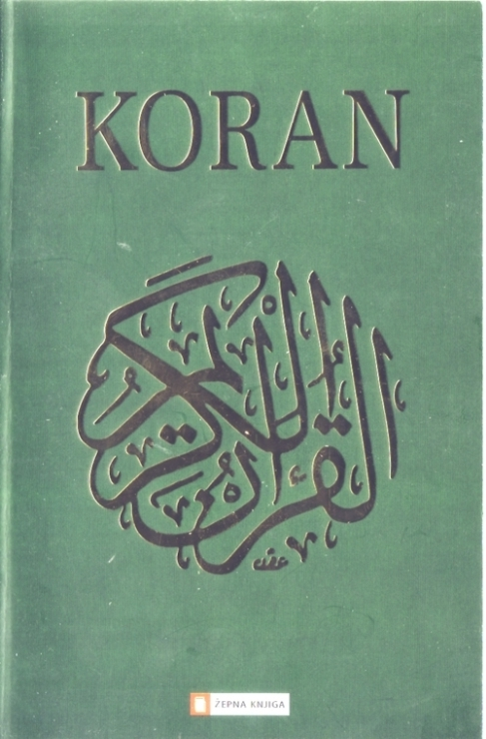
Koran – slovenski prevod

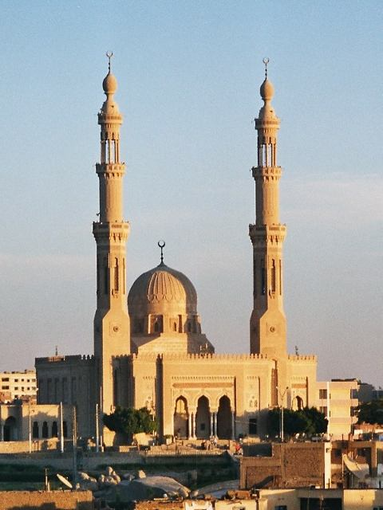
Egipt, Aswan, mošeja

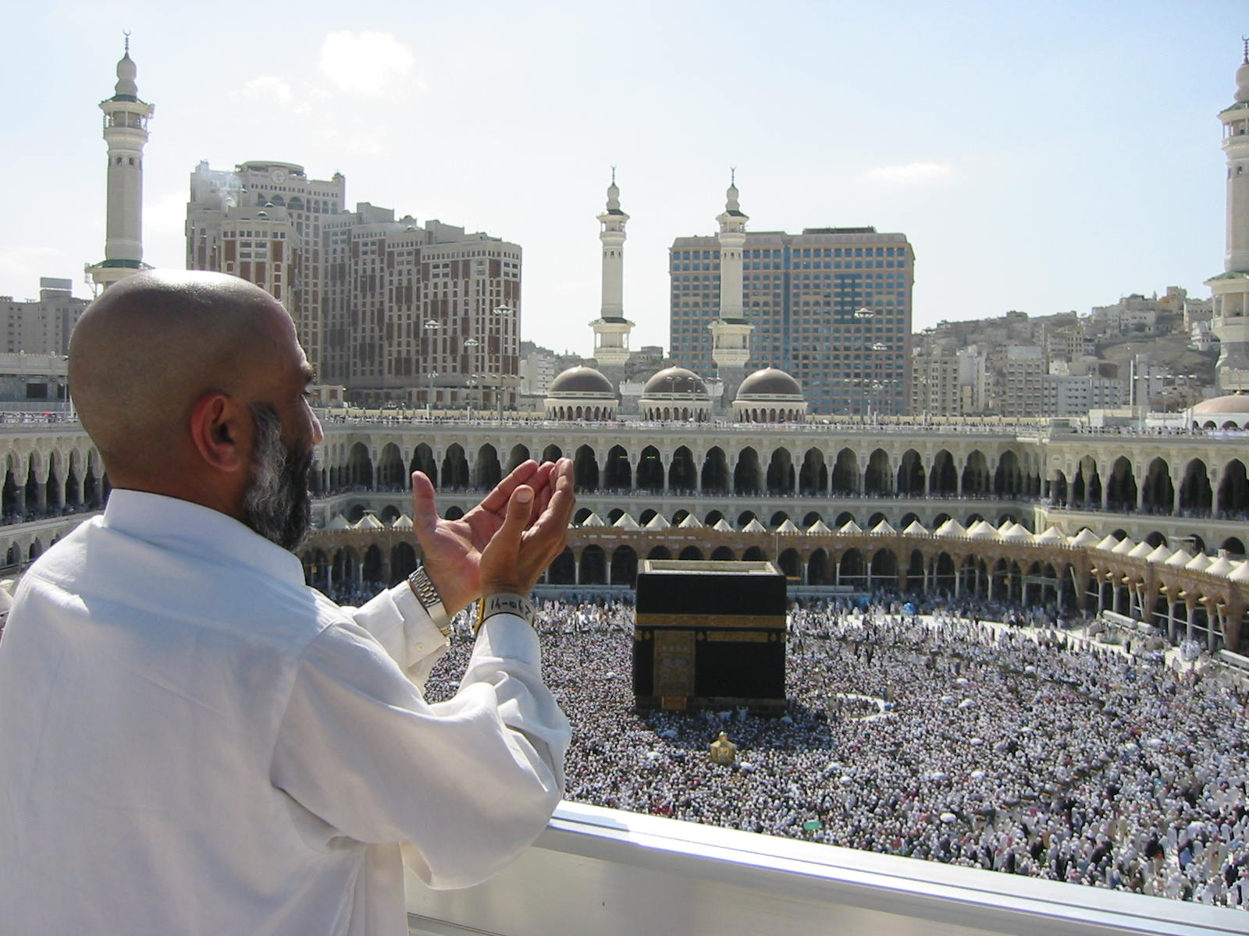
Ramadan, Meka

